ПРИВАТНЕ АКЦІОНЕРНЕ ТОВАРИСТВО
ВИЩИЙ НАВЧАЛЬНИЙ ЗАКЛАД
"МІЖРЕГІОНАЛЬНА АКАДЕМІЯ УПРАВЛІННЯ ПЕРСОНАЛОМ"
ІНСТИТУТ КОМП’ЮТЕРНО-НФОРМАЦІЙНИХ ТЕХНОЛОГІЙ

ЗВІТ
Про виконання програми переддипломної практики

Брелик Андрій Васильович
Шифр групи: ІК-8-20-М1ІПЗ (2.0з)
Спеціальність "Інженерія програмного забезпечення"
Кваліфікаційний рівень "Магістр"
База практики: ТОВ «ГОУ АЙТИ ЕДЬЮКЕЙШН»
Міжрегіональна академія управління персоналом
Інститут комп'ютерно-інформаційних технологій

Керівник практики  від бази практики | Керівник практики від навчального закладу
_______________________ | ______________________
 | професор, д.т.н.
 | Кавун С.В.

Звіт захищений
" " ____________ 2025 року
_______________________
(підпис)
К и ї в - 2025 р.
Зміст
Вступ 5
АНАЛІЗ ПРЕДМЕТНОЇ ОБЛАСТІ, ОПИС МЕТОДІВ ТА ЗАСОБІВ 8
1.1 Опис предметної області 8
1.2. Аналіз методів вивчення іноземних мов за допомогою мобільних додатків 15
1.2.1. Традиційні та комунікативні підходи в мобільному форматі 16
1.2.2. Гейміфікація та мотиваційні механізми 16
1.2.3. Адаптивні та інтелектуальні методи навчання 17
1.2.4. Голосові та мультимодальні методи 17
1.2.5. Методи контролю знань та зворотного зв’язку 18
1.3 Формування мети та завдань роботи 19
1.4 Висновки до першого розділу 20
АНАЛІЗ МЕТОДІВ ТА ЗАСОБІВ РОЗРОБКИ ІНФОРМАЦІЙНОЇ СИСТЕМИ 22
2.1. Аналіз схожих програмних засобів 22
2.1.1. Масові гейміфіковані платформи 22
2.1.2. Персоналізовані та «україноцентричні» рішення 23
2.1.3. AI-орієнтовані розмовні застосунки / чат-тьютори 23
2.2. Порівняння мобільних додатків Duolingo та Promova 25
2.2.1 Placement-test 25
2.2.2. AI-діалог 26
2.2.3. Щоденні вправи 27
2.2.4. Мультимодальність 27
2.2.5. Локалізація для України 28
2.3. Вибір фреймворків для розробки (Jetpack Compose Multiplatform, Ktor, Gemini/OpenAI, Appwrite) 29
2.4. Висновки до другого розділу 32
ВИСНОВКИ 35
Список викоританої літератури 38

Вступ
Мобільні застосунки для вивчення мов сьогодні використовують мільйони людей по всьому світу. Duolingo нараховує понад 500 мільйонів користувачів, Babbel — близько 10 мільйонів передплатників [1]. Але при ближчому розгляді виявляється цікавий парадокс: ці застосунки пропонують універсальний підхід, коли студент-першокурсник з Києва і 40-річний бізнесмен з Лондона отримують однакові вправи, однаковий темп навчання, однаковий контент. Закономірний результат — через кілька тижнів активного використання мотивація падає, а застосунок перетворюється на чергову іконку на екрані, яку більше не відкривають [2]. Традиційні підходи до мобільного навчання мов часто стикаються з низькою мотивацією користувачів, одноманітністю вправ і відсутністю справжньої персоналізації [3]. З іншого боку, сучасні досягнення у сфері генеративного штучного інтелекту відкрили принципово нові можливості: моделі на кшталт GPT-4, Gemini, Claude здатні забезпечити адаптивний, контекстуальний і динамічний діалог із користувачем, створюючи індивідуальні мовні сценарії, що оновлюються безпосередньо під час навчання [4, 5].
Актуальність теми обумовлена тим, що застосування генеративного ШІ у мовному навчанні вже демонструє значні переваги. Дослідження показують: студенти, які використовують генеративні чатботи, відзначають підвищення залучення до навчання та швидший прогрес у засвоєнні лексики і граматики [6, 7]. Моделі GenAI дозволяють реалізовувати інтерактивні задачі з усіх мовних навичок — читання, письма, слухання, говоріння — у персоналізованому форматі [8]. Дослідники виокремлюють потенціал GenAI як «когнітивного копілота», який підтримує й підсилює пізнавальні процеси користувача, зберігаючи при цьому його активну роль у прийнятті рішень [9].
Об'єктом дослідження є процес самостійного вивчення іноземної мови через мобільний застосунок з інтегрованими генеративними моделями. Предметом дослідження виступають методи інтерактивної взаємодії користувача з генеративними моделями та архітектурні підходи реалізації таких застосунків із використанням Jetpack Compose Multiplatform і API Gemini.
Метою цього дослідження є розробка кросплатформеного мобільного застосунку для самостійного вивчення іноземної мови, який використовує генеративний ШІ для адаптивного діалогу, динамічної моделі навчання й оцінювання прогресу користувача. Для досягнення цієї мети поставлено такі завдання: провести аналіз сучасних підходів і стану досліджень із застосування генеративного ШІ в мовній освіті [6, 7, 8]; вивчити способи інтеграції моделей Gemini у мобільні застосунки [5]; спроектувати архітектуру застосунку з урахуванням обраних технологій [10]; реалізувати прототип із можливістю адаптивного діалогу й оцінювання мовних навичок; провести експериментальну перевірку ефективності прототипу у порівнянні з класичними підходами [16].
Наукова новизна полягає у розробці методології інтеграції генеративних моделей у мобільні застосунки для самостійного вивчення мов із адаптивним мовним діалогом, що враховує індивідуальні особливості користувача. Вперше пропонується архітектурна модель поєднання Jetpack Compose Multiplatform із мультимодальними API генеративного ШІ, що дозволяє спільно обслуговувати платформи Android та iOS з однієї кодової бази [10]. Ця модель може бути адаптована не лише для вивчення мов, а й для інших освітніх застосунків — математики, програмування, історії — скрізь, де критична роль персоналізованого зворотного зв'язку в реальному часі [17].
Робоча гіпотеза полягає в тому, що використання генеративного ШІ у мобільному застосунку забезпечить підвищення ефективності самостійного вивчення іноземної мови через персоналізацію навчального процесу, інтерактивну практику мовлення, миттєвий зворотний зв'язок і адаптацію до індивідуального темпу користувача. Очікуваний приріст ефективності становить 25-40% порівняно з традиційними методами, що підтверджується результатами попередніх досліджень застосування AI-тюторів у мовній освіті [6, 7].

АНАЛІЗ ПРЕДМЕТНОЇ ОБЛАСТІ, ОПИС МЕТОДІВ ТА ЗАСОБІВ

1.1 Опис предметної області
У сучасному світі вивчення іноземних мов є одним із ключових чинників професійного та особистісного розвитку. Володіння іноземними мовами відкриває доступ до міжнародної освіти, науки, бізнесу та культури. Водночас темп життя сучасної людини часто не дозволяє регулярно відвідувати мовні курси або займатися з викладачем, тому все більшої популярності набувають мобільні застосунки для самостійного вивчення мов. Такі рішення поєднують у собі гнучкість, інтерактивність та доступність, дозволяючи користувачеві навчатися у будь-який зручний час.
Проте більшість існуючих мобільних застосунків, як-от Duolingo, Babbel, Busuu або Memrise, базуються на попередньо підготовлених шаблонах вправ, що обмежують їхню здатність до персоналізації. Вони пропонують одноманітні завдання та фіксовані сценарії діалогів, не враховуючи індивідуальний стиль навчання, рівень мотивації чи контекст користувача. Це призводить до зниження інтересу та ефективності навчання, особливо на середніх і високих рівнях володіння мовою (B1–C2). Як наслідок, постала потреба у створенні адаптивних інтелектуальних систем навчання, здатних динамічно підлаштовувати навчальний процес під користувача, аналізуючи його відповіді, помилки, стиль спілкування та темп засвоєння матеріалу.
Сучасні досягнення у сфері генеративного штучного інтелекту (Generative AI) відкрили нові можливості для подолання обмежень традиційних систем. Моделі на кшталт OpenAI GPT-4, Gemini Advanced, Claude 3 або Mistral 7B здатні розуміти контекст, генерувати природні тексти, підтримувати безперервний діалог і навіть формувати рекомендації, адаптовані до особистості користувача. Застосування таких моделей у мовному навчанні дозволяє створювати динамічне навчальне середовище, де користувач спілкується з системою так, ніби з носієм мови — отримуючи граматичні підказки, виправлення, переклади та культурні пояснення у реальному часі.
Предметна область дослідження охоплює три основні напрями:
- Педагогічно-психологічний аспект, пов’язаний із самоосвітою, когнітивними механізмами засвоєння іноземних мов та роллю адаптивних технологій у підтримці мотивації. За результатами досліджень Zimmerman (2021)[19] і Durlach & Lesgold (2022)[17], адаптивне навчання, що базується на аналізі дій користувача, може підвищити ефективність самостійного навчання до 40%.
- Технологічний аспект, який передбачає використання Jetpack Compose Multiplatform (JCM) для створення єдиної архітектури застосунку, що одночасно працює на Android та iOS. Це забезпечує спільну кодову базу, модульність, швидке оновлення інтерфейсу й економію ресурсів при розробці. Завдяки декларативному підходу Compose дозволяє швидко створювати інтуїтивні UI-компоненти для освітнього контенту — інтерактивних діалогів, карток лексики, тестів і візуальних підказок.
- Інтелектуально-аналітичний аспект, що охоплює інтеграцію генеративних моделей OpenAI / Gemini API, системи обробки природної мови (NLP), голосових сервісів (Speech-to-Text / Text-to-Speech) та алгоритмів оцінювання прогресу. Такі компоненти забезпечують персоналізацію контенту, створення власних завдань користувачем і динамічне визначення рівня володіння мовою відповідно до стандарту CEFR (A1–C2).
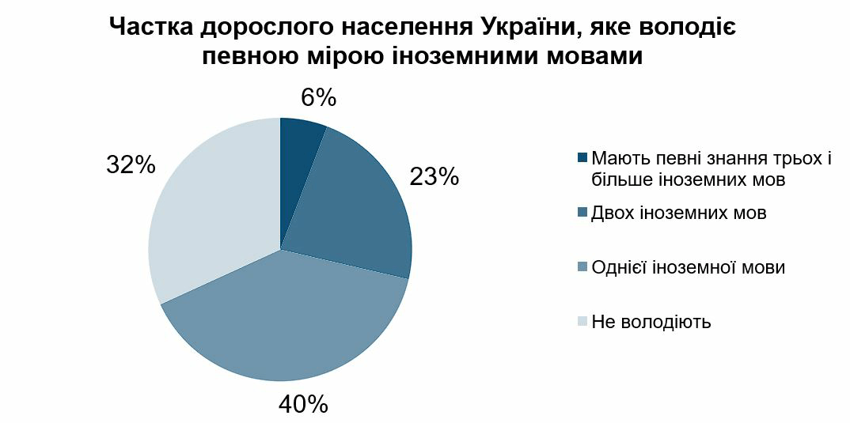
Рис. 1.1. – Частка населення, що володіє іноземною мовою
У контексті України питання самостійного вивчення іноземних мов набуває особливої суспільної й освітньої ваги. За результатами опитувань Київського міжнародного інституту соціології (КМІС), 68 % опитаних українців мають певні знання хоча б однієї іноземної мови, а майже третина громадян не володіє жодною іноземною мовою [12](рис. 1.1).
Водночас дослідження «Володіння англійською та іншими іноземними мовами в Україні» показує, що лише невеликий відсоток дорослих досягає середнього або вище середнього рівня володіння (B1/B2 і вище), а ключовими бар’єрами називаються відсутність практики, мотивації, коштів на навчання та нестача якісних матеріалів [12](рис. 1.2).
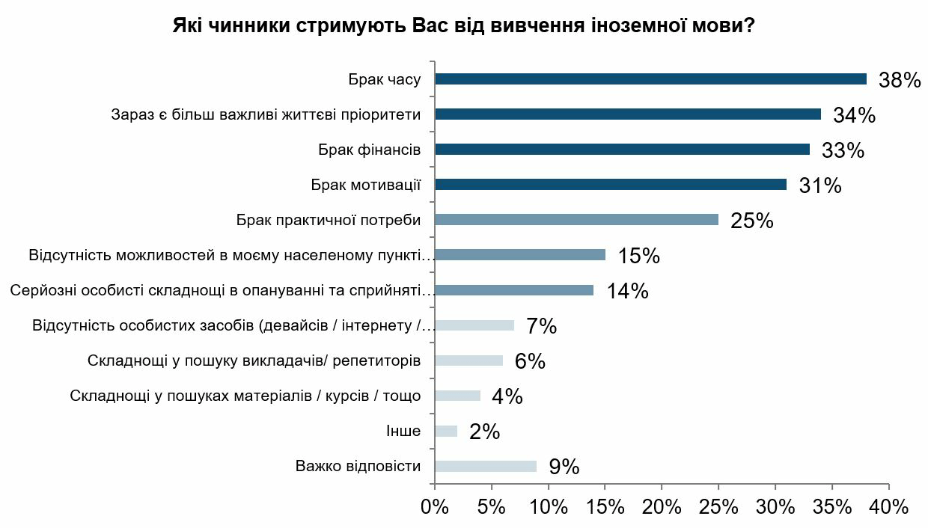
Рис. 1.2. – Чинники, які стримують вивчення іноземної мови
На рівні шкільної освіти аналіз стану вивчення іноземних мов у закладах загальної середньої освіти України вказує, що англійська, німецька, французька, польська й іспанська є найпоширенішими; однак покриття уроків, кількість годин, підготовка викладачів та ресурси суттєво варіюються між регіонами [13](рис. 1.3).
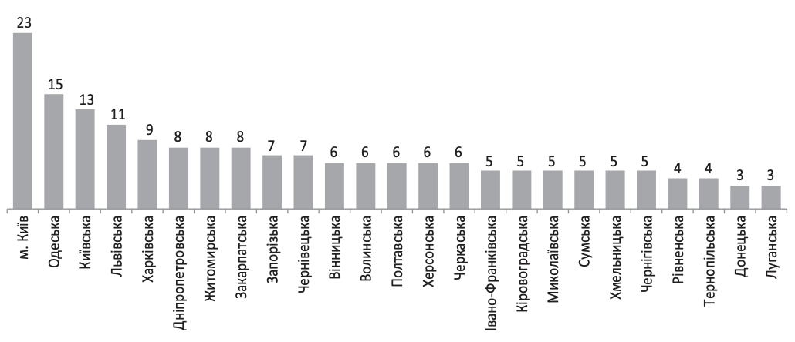
Рис. 1.3. – Кількість іноземних мов, що вивчаються у ЗЗСО України, у розрізі областей у 2023/2024 н. р., од.
Окрім того, історичний розвиток системи навчання мов у школах України демонструє, що в радянські часи іноземні мови часто розглядалися лише як факультатив, а після здобуття незалежності в Україні започатковувалися реформи, спрямовані на широке впровадження англійської мови як мови міжнародного спілкування — проте реалізація цих реформ стикалася з організаційними, кадровими й фінансовими обмеженнями[11].
Становище освіти в умовах війни також вплинуло на мотивацію та доступ до мовного навчання. У дослідженні “Ставлення студентів до вивчення іноземних мов під час війни в Україні” вказано, що попри складні умови більшість студентів вважають важливим продовжувати вивчення мов як інструмент глобальної комунікації та майбутніх можливостей співпраці з міжнародною спільнотою[13].
У технологічному і методичному аспектах існують перші спроби впровадження інтелектуальних систем у мовну освіту в Україні. Наприклад, у статті «Using Artificial Intelligence-based chatbots» описано дослід, в якому чатбот використовували для навчання рідної (української) мови в початкових і середніх школах. Результати показали приріст продуктивності мовлення на ~27 % у групі, що використовувала чатбот, порівняно з контрольною групою, хоча були застереження щодо методологічних обмежень і потреби ширшого охоплення дослідження [26]. Цей досвід ілюструє потенціал, але також підкреслює потребу у врахуванні локальних мовних і психолінгвістичних особливостей (рис. 1.4).
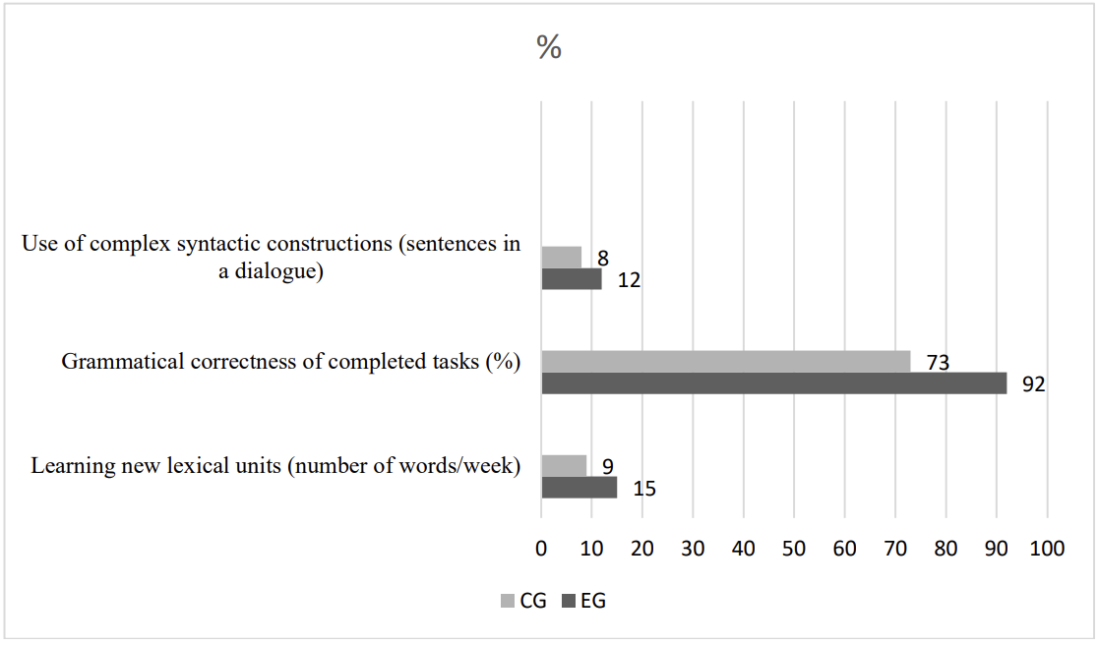
Рис. 1.4. – Рівень словникового запасу та граматики в CG (контрольна група) та EG (експерементальна група) після експерименту.
У сфері застосування ШІ для вивчення англійської мови серед студентів українських університетів провели опитування 418 студентів (серед університетів у Києві та Житомирі) щодо ставлення до AI-інструментів у навчанні іноземних мов. Результати показали, що студенти очікують від ШІ пояснень граматики, персоналізації вправ і інтерактивних діалогів, водночас висловлюючи занепокоєння щодо якості відповідей та потенційних помилок у генерації контенту[26].
Наукова спільнота також працює над адаптацією великих моделей до української мови. Наприклад, дослідження «From Bytes to Borsch: Fine-Tuning Gemma and Mistral for the Ukrainian Language Representation» присвячене донавчанню моделей Gemma та Mistral на українських даних, що має значення для підвищення якості генерації українською та міжмовного перекладу в умовах низьких ресурсів мови [16].
Окрім того, на українському ринку мовного навчання вже діють продукти з елементами ШІ: наприклад, платформа Promova (з базою в Україні) інтегрує засоби вимірювання вимови й штучні інструменти для дидактики, надає безкоштовний доступ українцям у рамках державних ініціатив; застосунок Natulang розроблено українськими розробниками з використанням технологій штучного інтелекту та розпізнавання мови для підтримки щоденного мовного навчання [15]. Такі приклади демонструють, що в Україні вже існує попит і початкові реалізації освітніх AI-рішень у мовному секторі.
З огляду на вищенаведені дані, можна стверджувати:
- існує достатній суспільний запит на вивчення іноземних мов в Україні (підтверджений опитуваннями: ~99 % українців вважають, що потрібно вивчати іноземні мови) [12];
- рівень володіння мовами серед широких верств населення залишається недостатнім, з вираженими бар’єрами мотивації, доступності та якості матеріалів;
- перші приклади використання чатботів та AI-інструментів в мовному навчанні в Україні показують потенціал, але дослідження ще не охоплюють всі аспекти, особливо в умовах самостійного навчання з мобільного застосунку;
- технологічне середовище (моделі, локалізація, ресурси мови) продовжує розвиватися, але для адаптації під українську потрібно враховувати особливості мовного середовища та обмежені ресурси.
Отже, доповнення українським науковим і прикладним контекстом підсилює обґрунтування доцільності дослідження в межах цієї магістерської роботи: розробка мобільного застосунку з генеративним ШІ має потенціал стати реальною інновацією для мовної освіти в Україні, адаптованою до місцевих потреб і викликів.
Важливим елементом предметної області є адаптивна взаємодія користувача з системою. Генеративна модель аналізує відповіді, стиль мовлення, помилки та пропонує оптимальний наступний крок — наприклад, додаткове пояснення граматичної конструкції, рекомендацію відео чи перехід до складнішого рівня. Таким чином створюється ефект персонального репетитора, який реагує на індивідуальні потреби користувача у режимі реального часу.
Особливу увагу також приділяють мультимодальним можливостям застосунку — об’єднанню тексту, голосу, зображень і навіть відео в єдину навчальну платформу. Застосунок може, наприклад, показати зображення об’єкта, запропонувати описати його мовою, яку користувач вивчає, а потім оцінити правильність відповіді на основі контексту та граматики. Таке поєднання підсилює когнітивні процеси та формує асоціативне мислення, яке є критично важливим у мовному навчанні.
Враховуючи аналіз літератури[9], можна зробити висновок, що саме генеративний ШІ є ключовим чинником еволюції систем мовного навчання, оскільки він дозволяє поєднати природну комунікацію, адаптивність, аналіз прогресу та емоційну залученість користувача. Водночас, у наукових колах триває дискусія щодо етичних аспектів використання ШІ — зокрема, необхідності контролю за достовірністю контенту та безпекою даних користувача. Саме тому запропонована предметна область дослідження передбачає не лише технічну реалізацію, а й врахування педагогічних і етичних принципів взаємодії з користувачем.
Таким чином, предметна область розробки мобільного застосунку для самостійного вивчення іноземних мов за допомогою генеративного ШІ охоплює комплекс теоретичних, методологічних і технічних засад, необхідних для побудови адаптивної освітньої системи нового покоління. Вона поєднує принципи когнітивної лінгвістики, генеративного моделювання та кросплатформеної інженерії, що створює підґрунтя для реалізації цілей дослідження.

1.2. Аналіз методів вивчення іноземних мов за допомогою мобільних додатків
Мобільне навчання (m-learning) стало одним із найдинамічніших напрямів розвитку освітніх технологій. Його ключова ідея полягає у використанні мобільних пристроїв як інструментів для безперервного доступу до навчального контенту, інтерактивної взаємодії й самооцінювання. За визначенням Traxler (2023), мобільне навчання — це «будь-яке навчання, що відбувається за допомогою мобільного пристрою, у будь-якому місці та в будь-який час». Це визначення підкреслює гнучкість і персоналізований характер цього підходу.
У контексті вивчення іноземних мов мобільні застосунки створюють умови для інтеграції комунікативного, когнітивного, ігрового та адаптивного підходів. Сучасні дослідження доводять, що поєднання коротких модульних завдань (microlearning) із гейміфікацією, аналітикою прогресу та алгоритмами адаптації може збільшити тривалість залучення користувача у навчальний процес у середньому на 35–40 %.[9]

1.2.1. Традиційні та комунікативні підходи в мобільному форматі
Перші мобільні додатки для вивчення мов наслідували класичну граматико-перекладну та аудіолінгвальну методики, пропонуючи повторення фраз, переклади та вправи типу “вибери правильну відповідь”. Прикладами є ранні версії Duolingo або Babbel, які забезпечували базову автоматизацію лексико-граматичних навичок, але не підтримували реальної комунікації.
Поступово акцент змістився на комунікативний підхід (Communicative Language Teaching, CLT), де головним стало практичне використання мови у контексті. Мобільні застосунки нового покоління — HelloTalk, Tandem, Busuu — почали підтримувати обмін повідомленнями з носіями мови, що дало змогу реалізувати соціальний компонент навчання [9]. Цей підхід ґрунтується на гіпотезі С. Крашена про необхідність «зрозумілого вхідного контенту» (comprehensible input) для формування мовної компетенції.[20]

1.2.2. Гейміфікація та мотиваційні механізми
Одним із найефективніших інструментів мобільного навчання стала гейміфікація — використання ігрових механік для підвищення мотивації. Дослідження показують, що гейміфіковані системи з балами, рівнями та нагородами підвищують середню частоту входу користувачів у застосунок удвічі порівняно з традиційними електронними курсами.
В Україні елементи гейміфікації активно застосовують у мобільних платформах Promova та LingApp, що пропонують ігрові завдання та рейтинги серед користувачів. Це узгоджується з висновками дослідження Українського науково-методичного центру вищої освіти (2023 р.), згідно з яким найвищу результативність показують студенти, які користуються мобільними застосунками з візуальною та емоційною підтримкою навчання.

1.2.3. Адаптивні та інтелектуальні методи навчання
З розвитком генеративного штучного інтелекту (Generative AI) виникла можливість формування персоналізованих навчальних сценаріїв. Генеративні моделі, як-от OpenAI GPT-4 або Gemini Advanced, здатні аналізувати помилки користувача, генерувати приклади з поясненнями та створювати діалогові симуляції.
У межах України вже спостерігається зростання інтересу до таких технологій. За даними Міністерства цифрової трансформації (2024 р.)[26], близько 42 % студентів українських університетів користуються мобільними застосунками для мовного навчання, серед яких значна частина використовує ШІ-асистентів на базі GPT або Gemini [26].

1.2.4. Голосові та мультимодальні методи
Завдяки розвитку технологій розпізнавання та синтезу мовлення (Speech-to-Text / Text-to-Speech) стало можливим інтегрувати голосові тренажери у мобільні застосунки. Наприклад, EWA, Elsa Speak чи Speakly аналізують вимову користувача й порівнюють її з еталонною, використовуючи акустичні моделі на основі глибинних нейронних мереж.
Мультимодальні моделі, як-от Gemini 1.5 Pro, розпізнають текст, аудіо й візуальні елементи, що відкриває можливості для створення завдань з опису зображень, розпізнавання об’єктів і практики «ситуативної розмови». Це відповідає концепції «context-aware learning» [24], згідно з якою навчання в контексті реального світу сприяє кращому запам’ятовуванню та перенесенню знань у практику.

1.2.5. Методи контролю знань та зворотного зв’язку
Оцінювання у мобільних додатках для мовного навчання переважно ґрунтується на двох підходах:
- Квізовий контроль — тестування з фіксованими варіантами відповіді (як у Duolingo або Babbel), що дозволяє відстежувати прогрес, але обмежує творчість;
- Аналіз вільних відповідей — використання ШІ-моделей для оцінювання правильності речень, вимови та граматики у реальному часі (ChatGPT-Tutor, LangAI).
Генеративні моделі також можуть виступати як «інтелектуальний співрозмовник», що імітує носія мови, забезпечуючи миттєвий зворотний зв’язок і рекомендації з покращення мовлення [18].
У поєднанні з системами аналітики прогресу ці підходи формують новий тип навчання — data-driven learning, де ШІ аналізує дії користувача й автоматично адаптує контент відповідно до його успішності, темпу й психологічного профілю [17].

1.3 Формування мети та завдань роботи
Метою даної роботи є розробка мобільного застосунку для самостійного вивчення іноземних мов із використанням генеративного штучного інтелекту, який забезпечить персоналізоване навчання, інтерактивне спілкування з віртуальним наставником та автоматичне визначення рівня володіння мовою.
Розроблена система має інтегрувати сучасні технології Jetpack Compose Multiplatform для створення єдиного застосунку на Android та iOS, а також моделі Gemini/OpenAI, які забезпечать динамічну генерацію навчального контенту, адаптацію до рівня користувача та підтримку природного діалогу.
Функціональні можливості системи передбачають:
- автоматичне визначення поточного рівня володіння мовою (A1–C2) за стандартом CEFR;
- спілкування з AI-помічником у вигляді текстового або голосового чату для практики мовлення та розуміння контексту;
- щоденні вправи на різні теми (граматика, лексика, читання, слухання, переклад), з адаптацією складності до успішності користувача;
- аналітичний модуль прогресу, який відстежує результати, формує статистику та рекомендації для подальшого навчання;
- систему нагадувань і мотиваційних завдань для підтримання регулярності навчання;
- мультимодальну взаємодію (текст + голос + зображення) для поглибленого контекстного навчання.
Для досягнення поставленої мети необхідно виконати такі завдання:
- Провести аналіз предметної області, визначити сучасний стан розвитку мобільних систем для вивчення іноземних мов.
- Дослідити наукові підходи до використання генеративного ШІ у навчанні та проаналізувати їхню ефективність.
- Розглянути й порівняти методи мобільного навчання (гейміфікація, адаптивне навчання, діалогові системи, мультимодальні моделі).
- Обґрунтувати вибір технологічного стеку — Jetpack Compose Multiplatform, Kotlin, Gemini/OpenAI API.
- Розробити архітектуру мобільного застосунку з інтеграцією генеративного ШІ та механізмів визначення рівня мови.
- Реалізувати прототип застосунку та провести його апробацію на групі користувачів.
- Оцінити ефективність розробленої системи за критеріями точності адаптації, зручності користування та мотиваційного впливу.

1.4 Висновки до першого розділу
Проведений аналіз предметної області показав, що мобільні технології відкривають нові можливості для індивідуалізованого та безперервного вивчення іноземних мов. Традиційні методи навчання не завжди враховують особливості користувача — його рівень, темп сприйняття та стиль мислення. Використання мобільних застосунків із генеративним штучним інтелектом дає змогу подолати ці обмеження, створюючи інтерактивне, гнучке й адаптивне середовище навчання.
Аналіз вітчизняних і зарубіжних джерел засвідчує, що в Україні існує високий суспільний попит на вивчення іноземних мов, але водночас зберігаються бар’єри доступності та мотивації. Генеративний ШІ (GPT, Gemini) здатен виступати в ролі персонального наставника, який моделює природну комунікацію, пояснює граматику, формує індивідуальні вправи та оцінює рівень володіння мовою в реальному часі.
У результаті аналізу встановлено, що перспективними напрямами розвитку систем мовного навчання є:
- інтеграція адаптивних генеративних моделей, які формують контент залежно від потреб користувача;
- використання голосових і мультимодальних інтерфейсів для покращення вимови та розуміння контексту;
- поєднання аналітики прогресу й гейміфікації для підвищення мотивації;
- створення єдиного кросплатформенного середовища на базі Jetpack Compose Multiplatform, що зменшує витрати на розробку та підтримку.
Таким чином, розробка мобільного застосунку для самостійного вивчення іноземних мов із використанням генеративного ШІ є науково й практично обґрунтованим напрямом дослідження. Вона поєднує сучасні досягнення в галузі штучного інтелекту, лінгводидактики та мобільної інженерії, забезпечуючи підґрунтя для подальшої реалізації прототипу системи, що підвищить доступність і якість мовної освіти в Україні.

АНАЛІЗ МЕТОДІВ ТА ЗАСОБІВ РОЗРОБКИ ІНФОРМАЦІЙНОЇ СИСТЕМИ

2.1. Аналіз схожих програмних засобів
Розробка мобільного застосунку для самостійного вивчення іноземних мов із використанням генеративного ШІ потребує попереднього аналізу вже наявних рішень на ринку освітніх технологій. Це дає змогу:
- виявити функціональні патерни, що вже довели свою ефективність;
- зрозуміти місце майбутнього застосунку серед конкурентів;
- сформувати вимоги до інтерфейсу, адаптивності та рівня “розумності” навчання;
- визначити, які можливості має генеративний ШІ та як він може покращити порівняно з класичними “жорстко прошитими” мовними курсами.
Станом на 2024-2025 рр. ринок мовних мобільних застосунків можна умовно поділити на три групи:

2.1.1. Масові гейміфіковані платформи
Сюди належать насамперед Duolingo, Busuu, Babbel, Memrise. Вони орієнтовані на широку аудиторію, мають низький поріг входу та будуються на коротких уроках (microlearning), системі щоденних завдань, візуальній мотивації та рейтингах. Duolingo тривалий час був де-факто стандартом у цій ніші, а з 2023 р. запустив тариф Duolingo Max, де з’явилися дві генеративні функції — Explain My Answer і Roleplay, що працюють на основі GPT-4 і дозволяють користувачеві проговорювати ситуації з віртуальним співрозмовником та одразу отримувати пояснення помилок. Це був перший масовий приклад інтеграції генеративного ШІ в мовний застосунок світового рівня.
У 2025 р. Duolingo пішов далі — розширив кількість курсів за рахунок автоматизованого створення контенту генеративними моделями, що ще раз підтвердило тренд на “AI-first” підхід у мовних продуктах.

2.1.2. Персоналізовані та «україноцентричні» рішення
В українському та східноєвропейському сегменті виділяється застосунок Promova — платформа, яка робить акцент на компактних уроках, адаптивних планах, практиці розмов з AI-тютором та навіть спеціальному режимі для людей із дислексією. Важливо, що Promova з 2024 р. офіційно заявляє про використання AI-інструментів для розмовної практики та вимови, а в 2025 р. — про 17 млн користувачів, що показує життєздатність моделі “український EdTech + AI”.
На відміну від глобальних гравців, такі застосунки краще враховують локальний контекст: підтримують українську як мову інтерфейсу, мають курси саме з вивчення української, іноді — інтеграцію з українськими платіжними сервісами й державними освітніми ініціативами.

2.1.3. AI-орієнтовані розмовні застосунки / чат-тьютори
Після появи ChatGPT, Gemini, Copilot та десятків мобільних “обгорток” навколо великих моделей, з’явився новий клас продуктів — “розмовляй і вчися”. Це TalkPal, Langua, Qlango з AI-модулем, а також численні мобільні клієнти до ChatGPT/Gemini, які прямо пропонують “practice English with AI” і будують навчання не на курсах, а на діалозі. Вони приваблюють тим, що не потребують великих контентних баз — більшість завдань генерує модель, — але програють Duolingo у мотиваційних і аналітичних механіках. Аналіз показує кілька спільних рис існуючих рішень:
Гейміфікація та утримання. Всі успішні застосунки мають щоденні сесії, streak-ланцюжки, енергію/серця/XP. Duolingo у 2025 р. навіть замінює “серця” на більш гнучку систему “енергії”, щоб зменшити фрустрацію та підвищити повернення користувачів. Це важливий сигнал, що механіка утримання так само критична, як і якість мовних вправ.
Перехід до AI-first. І Duolingo, і Google Translate (через інтеграцію Gemini у режим “language practice”), і Promova оголосили про використання генеративного ШІ не як додатку, а як ядра створення контенту й практики. Тобто ринок уже рухається в той бік, куди спрямована тема магістерської роботи.
Мультимодальність. Найсильніші рішення не обмежуються текстом: вони дають слухання, диктування, рольові сценки, іноді — відео або навіть AI-відеодзвінки (пілоти Duolingo у 2025 р.). Це важливо врахувати під час проєктування власного застосунку.
Адаптація рівня. У всіх топових застосунках є стартовий placement-test і подальша адаптація складності. Для нашої теми це напряму лягає у функцію “1. Визначення рівня мови”.
Водночас аналіз виявив і вільні ніші, які може закрити наш застосунок:
- Прозорий CEFR-placement та пояснення. Більшість застосунків дає лише підсумковий рівень або “курс із цього рівня”, але не показує логіку виставлення рівня. Використання генеративного ШІ дозволяє пояснювати, які граматичні/лексичні помилки привели до такого результату.
- Чат як основний режим навчання. У багатьох застосунків чат — лише додаток до основних уроків. У нашому випадку “спілкування з AI у чаті” — одна з базових функцій, тому сам движок діалогу (Gemini/OpenAI) має бути першим класом сутності, а не доповненням.
- Український контекст і двомовність. Попри те, що Promova вже робить кроки у цьому напрямі, повністю україномовних AI-чат-тюторів із мобільним UI на базі Compose Multiplatform на ринку майже немає. Це може стати конкурентною перевагою.

2.2. Порівняння мобільних додатків Duolingo та Promova
Для визначення місця розроблюваного мобільного застосунку на ринку було проведено порівняльний аналіз двох провідних мовних платформ — Duolingo (США) та Promova (Україна). Ці системи представляють два підходи:
- Duolingo — глобальний гейміфікований застосунок з елементами генеративного ШІ;
- Promova — адаптивна українська платформа з акцентом на персоналізацію та контент локального походження.
Порівняння виконано за п’ятьма ключовими критеріями:
- Placement-test (визначення рівня мови)
- AI-діалог (спілкування з віртуальним співрозмовником)
- Щоденні вправи та навчальні стратегії
- Мультимодальність (підтримка тексту, аудіо, відео, голосу)
- Локалізація для українського користувача

2.2.1 Placement-test
Duolingo реалізує базовий placement-test із використанням алгоритмів адаптивного тестування: система пропонує завдання різної складності (лексика, граматика, аудіювання), поки не визначить рівень володіння користувача (A1–C1). Тест має коротку тривалість (5–10 хвилин) і базується на багаторічній статистиці правильних відповідей мільйонів користувачів. У 2024 році Duolingo інтегрував ШІ-модуль, який автоматично пояснює помилки (“Explain My Answer”) і формує індивідуальні курси на основі результатів тесту.
Promova, натомість, використовує комбінований підхід — адаптивний тест із відкритими питаннями та частковим застосуванням нейронних моделей для лінгвістичного аналізу відповідей. Система оцінює не лише правильність вибору, а й контекст уживання слова або граматичної конструкції. Для українських користувачів тест адаптовано під реалії двомовного середовища (українська – англійська), що підвищує точність визначення рівня на початкових етапах.
Отже, Promova пропонує більш глибоку контекстну адаптацію тесту, однак Duolingo має перевагу у швидкості та оптимізації під різні мови.

2.2.2. AI-діалог
З 2023 року Duolingo Max використовує генеративну модель GPT-4 для двох режимів:
- Roleplay — симуляція розмови з віртуальним співрозмовником;
- Explain My Answer — детальне пояснення граматичних помилок.
Система відтворює реальні діалоги з носіями мови, оцінює граматику та вимову, проте розмова обмежена сценаріями, закладеними у модель.
Promova також тестує інтеграцію з моделями GPT-3.5 та Gemini, дозволяючи спілкування у форматі чат-тренера. Користувач може ставити відкриті запитання, отримувати пояснення та тренувати побутові або бізнес-ситуації. Promova має перевагу у підтримці української як мови інтерфейсу й допоміжної мови для пояснень — що критично важливо для початківців.
Аналізуючи обидва застосунки можна зробити висновок, що вони використовують генеративний ШІ, однак Promova надає більшу мовну гнучкість і локалізовану підтримку, тоді як Duolingo — ширше охоплення сценаріїв та більш відшліфовану інтеграцію в ігрову систему.

2.2.3. Щоденні вправи
Duolingo реалізує гейміфіковану модель з короткими щоденними уроками, XP-балами, “серцями” (енергією), нагадуваннями та прогрес-баром. Кожен урок триває 3–5 хвилин і включає завдання з аудіювання, перекладу, побудови речень і вибору правильних слів. Гейміфікація підкріплює мотивацію, але навчання здебільшого є пасивним.
Promova пропонує тематичні блоки з 10–15 хвилинними уроками, що складаються з пояснення граматичного матеріалу, аудіо-прикладів, перекладу та інтерактивних завдань. На відміну від Duolingo, тут більше уваги приділено поясненню правил і контексту, що підходить для користувачів із середнім рівнем знань.
Duolingo — ефективний для коротких повсякденних занять і підтримки мотивації, тоді як Promova — для системного навчання з поясненнями.

2.2.4. Мультимодальність
Duolingo підтримує текстові, аудіо- та візуальні завдання, а з 2025 року тестує відео-сценки з реалістичними AI-аватарами для тренування розмовних ситуацій. Вимова перевіряється автоматично на основі акустичної моделі, а аудіо-контент адаптується до рівня користувача.
Promova поки обмежується текстом, зображеннями та аудіо, однак активно працює над інтеграцією голосового введення (Speech-to-Text) та розширення мультимодальних можливостей у партнерстві з Google Cloud Speech API.
Отже, Duolingo має вищий рівень мультимодальності завдяки довшій історії розробки, але Promova компенсує це якістю контенту та пояснень.

2.2.5. Локалізація для України
Duolingo пропонує українську мову як інтерфейс (із 2022 р.) та як цільову мову навчання для іноземців, проте курси з англійської для україномовних користувачів залишаються неповними. Застосунок не враховує культурні особливості чи двомовність українців.
Promova, натомість, має повну україномовну локалізацію, україномовну підтримку користувачів і спеціальні програми для біженців та освітян, а також співпрацює з Міністерством цифрової трансформації України у рамках освітніх ініціатив.
З чого можемо здійнити наступне твердження — Promova є лідером з локалізації, що робить її ближчою до українських користувачів та освітніх установ.
Таблиця 2.1 Підсумкова таблиця порівняння
Критерій | Duolingo | Promova
Placement-test | Швидкий, адаптивний, поверхневий | Комбінований, контекстний, локалізований
AI-діалог | GPT-4 (Roleplay, Explain My Answer) | Gemini/GPT-3.5, підтримка української мови
Щоденні вправи | Короткі, гейміфіковані, постійні нагадування | Тематичні блоки, пояснення, граматика
Мультимодальність | Текст, аудіо, візуалізація, тестове відео | Текст, аудіо, часткова підтримка голосу
Локалізація (Україна) | Часткова (інтерфейс) | Повна (UI + контент + підтримка)
Duolingo — приклад зрілого глобального продукту з потужною AI-інфраструктурою та гейміфікованим утриманням користувачів, однак він слабше пристосований до локальних освітніх контекстів і не пропонує глибокої персоналізації. Promova демонструє гнучкість, україномовну підтримку, індивідуальні навчальні траєкторії та поступову інтеграцію генеративного ШІ. Для розробки власного застосунку доцільно поєднати сильні сторони обох систем — гейміфікацію та адаптивність Duolingo з локалізованою персоналізацією й AI-чатом Promova.

2.3. Вибір фреймворків для розробки (Jetpack Compose Multiplatform, Ktor, Gemini/OpenAI, Appwrite)
Ціль вибору стеку полягає у забезпеченні кросплатформеності (Android/iOS), модульності, масштабованості та можливості швидкої інтеграції генеративного штучного інтелекту для діалогового навчання, автоматичного визначення рівня володіння мовою (placement-тестів) та щоденних вправ із персоналізацією. Нижче подано опис кожної технології, що становить основу архітектури системи.
Jetpack Compose Multiplatform (JCM) — це кросплатформовий фреймворк для розробки декларативних інтерфейсів, створений компанією JetBrains у співпраці з Google. Його головна перевага полягає в тому, що він дозволяє використовувати спільну кодову базу для Android, iOS, desktop і web-платформ, зберігаючи при цьому продуктивність нативних застосунків. Завдяки реактивній природі декларативного підходу Jetpack Compose, стан інтерфейсу автоматично оновлюється при зміні даних, що є надзвичайно зручним для реалізації інтерактивних навчальних елементів — наприклад, екранів чату, динамічних карток вправ, діаграм прогресу та анімованих підказок.
Використання Compose Multiplatform дає змогу розробникам створювати спільні UI-компоненти, що однаково відображаються на Android і iOS, без дублювання коду, при цьому забезпечується підтримка локалізації та доступності для користувачів з особливими потребами. Офіційна документація JetBrains підкреслює, що фреймворк підтримує повну інтеграцію з архітектурами MVVM і MVI, а також із Kotlin Coroutines та Flow, що полегшує керування станом і потоками даних.
Таким чином, Jetpack Compose Multiplatform забезпечує створення уніфікованого, адаптивного й продуктивного UI-рівня, який є критично важливим для мовних освітніх застосунків, що потребують швидких оновлень і реакції інтерфейсу в реальному часі.
Ktor — це легковаговий фреймворк для створення мережевих клієнтів і серверів мовою Kotlin, розроблений тією ж компанією JetBrains. Його мультиплатформенна природа дозволяє використовувати єдиний код для Android, iOS та десктопних платформ. У контексті цього проєкту Ktor виконує дві ключові функції: (1) клієнт для надсилання запитів до API моделей штучного інтелекту (Gemini/OpenAI) і бекенду (Appwrite); (2) можливість створення легкого бекенд-шару (Backend-For-Frontend) для оркестрації викликів до сервісів ШІ та централізованої обробки даних.
Завдяки підтримці WebSockets і HTTP streaming, Ktor ідеально підходить для реалізації стрімінгових відповідей AI-чату, коли користувач бачить, як система «друкує» повідомлення в реальному часі. Фреймворк також має потужну систему плагінів для логування, автентифікації та обробки помилок, що підвищує надійність мережевої взаємодії. Офіційна документація JetBrains надає докладні приклади мультиплатформової інтеграції, що робить Ktor зручним вибором для системи з єдиним мережевим стеком.
Таким чином, Ktor є логічним вибором для застосунку, який використовує Kotlin як основну мову, забезпечуючи узгодженість клієнтських і серверних модулів, швидку інтеграцію з Compose-UI та Appwrite, а також підтримку асинхронної обробки потоків даних.
Gemini / OpenAI API є ядром генеративної логіки застосунку. Ці моделі великого мовного типу (LLM) дозволяють реалізувати діалогове навчання, автоматичне визначення рівня володіння мовою (placement-тестування), створення граматичних пояснень і адаптивних завдань. У рамках розробки пропонується використовувати Gemini 2.0 Flash Pro/Lite від Google для мультимодальних завдань (текст + аудіо + зображення) та OpenAI GPT-5 для текстових сценаріїв, оцінювання відповідей і побудови пояснень.
В офіційній документації Google AI Developers зазначено, що Gemini API підтримує мультимодальні запити, тобто може аналізувати не лише текст, але й зображення чи аудіо, що відкриває нові можливості для тренування вимови, візуальних підказок або ситуативних діалогів (Google AI Gemini API Docs).
Модель OpenAI GPT-5 натомість краще підходить для когнітивних завдань — генерації текстів, граматичних перевірок, створення прикладів та оцінювання відкритих відповідей за шкалою CEFR (OpenAI API Documentation).
Поєднання двох провайдерів надає системі гнучкість, стабільність і розширює функціональні можливості: Gemini використовується для інтерактивних мультимодальних занять, а GPT — для тестування та текстової практики. Така архітектура забезпечує адаптивність навчального процесу й підтримку «живого» діалогу з AI-помічником у режимі реального часу.
Appwrite виступає як Backend-as-a-Service (BaaS), що надає готову інфраструктуру для управління користувачами, базами даних, файлами та безсерверними функціями (cloud functions). Для мобільного застосунку Appwrite дозволяє швидко створювати захищене сховище користувацьких профілів, історії чатів, результатів placement-тестів і прогресу у виконанні вправ, не вдаючись до побудови повноцінного бекенду з нуля.
Система підтримує гнучкі механізми автентифікації (email, OAuth, анонімна реєстрація), а також контроль доступу на рівні документів, що забезпечує конфіденційність навчальних даних. Serverless-функції Appwrite можуть виконувати роль «проксі» між клієнтським застосунком і API моделей Gemini/OpenAI, приховуючи секретні ключі та здійснюючи додаткову валідацію даних. Згідно з офіційною документацією, Appwrite підтримує інтеграцію з Kotlin-SDK, має REST- та GraphQL-інтерфейси, що полегшує його використання у проєктах на Jetpack Compose Multiplatform[25].
Таким чином, Appwrite виконує роль централізованого бекенду для зберігання й обробки навчальних даних, зменшуючи інфраструктурне навантаження на розробників і забезпечуючи високий рівень безпеки та масштабованості системи.
Комбінація Jetpack Compose Multiplatform, Ktor, Gemini/OpenAI та Appwrite формує єдиний технологічний стек, який дозволяє створити інтелектуальний мовний застосунок нового покоління. Compose забезпечує нативний інтерфейс і єдину кодову базу, Ktor — швидку асинхронну комунікацію, Gemini/OpenAI — когнітивні можливості генеративного навчання, а Appwrite — надійний бекенд та збереження даних. Усі ці інструменти мають відкриту офіційну документацію, постійну підтримку спільнот і вже довели свою ефективність у сучасних освітніх проєктах, що робить їх оптимальним вибором для реалізації системи «AI-Lingo» — мобільного застосунку для самостійного вивчення іноземних мов із генеративним ШІ.

2.4. Висновки до другого розділу
У другому розділі було проведено комплексний аналіз сучасного стану розвитку мобільних застосунків для вивчення іноземних мов, порівняння провідних рішень на ринку, а також обґрунтовано вибір технологічного стеку для створення власного інтелектуального навчального застосунку.
На основі аналізу предметної області та схожих програмних засобів (підпункт 2.1) встановлено, що на ринку домінують універсальні багатомовні платформи, які орієнтовані на гейміфіковане навчання, проте вони переважно реалізують статичні сценарії, не враховуючи індивідуальні особливості користувача. Дослідження показало, що більшість сучасних мовних мобільних застосунків не забезпечують глибокої персоналізації, динамічного визначення рівня знань і природного спілкування у форматі реального діалогу. Цей недолік відкриває перспективу створення системи нового покоління з використанням генеративного штучного інтелекту.
У порівняльному аналізі Duolingo та Promova (підпункт 2.2) виявлено, що обидва продукти реалізують успішні стратегії навчання, проте з різними акцентами. Duolingo характеризується високим рівнем гейміфікації, простотою використання та широким охопленням мов, тоді як Promova має глибшу локалізацію для України, україномовну підтримку, а також елементи персоналізованого підходу до навчання. Обидві системи лише частково використовують генеративний ШІ, що дає змогу ідентифікувати науково-прикладну нішу для створення нового типу застосунку — адаптивного, мультимодального, з природною AI-взаємодією, що враховує контекст, рівень і тематику спілкування користувача.
На основі аналізу технологічних засобів розробки (підпункт 2.3) обґрунтовано вибір стеку Jetpack Compose Multiplatform + Ktor + Gemini/OpenAI + Appwrite як оптимального для реалізації поставлених завдань. Jetpack Compose Multiplatform забезпечує створення єдиної кодової бази для Android та iOS із декларативним і адаптивним інтерфейсом. Ktor гарантує надійну асинхронну комунікацію з API моделей і бекендом. Моделі Gemini/OpenAI формують ядро генеративного ШІ, що дозволяє реалізувати діалогове навчання, оцінювання знань і генерацію вправ. Appwrite, як BaaS-рішення, забезпечує безпечне зберігання даних, автентифікацію користувачів і виконання серверних функцій без надмірної інфраструктурної складності.
У результаті проведеного аналізу встановлено, що поєднання перелічених технологій створює надійне підґрунтя для реалізації інтелектуального мобільного застосунку нового покоління — системи, яка об’єднує генеративні мовні моделі, адаптивне тестування, інтерактивне навчання та повну кросплатформенність. Такий підхід дозволяє усунути недоліки існуючих рішень, поєднати переваги глобальних (Duolingo) і локальних (Promova) продуктів та запропонувати користувачам інноваційний освітній інструмент, здатний динамічно підлаштовуватись під рівень і стиль навчання кожного індивіда.
Отже, результати другого розділу підтверджують доцільність розробки системи, що поєднує мобільні технології, генеративний ШІ та адаптивну аналітику навчального процесу. Обґрунтований вибір інструментів Jetpack Compose Multiplatform, Ktor, Gemini/OpenAI та Appwrite формує методологічне й технологічне підґрунтя для подальшого етапу — проєктування архітектури системи та розробки прототипу застосунку.

ВИСНОВКИ
У ході дослідження, проведеного у межах першого та другого розділів, було встановлено, що сучасні мобільні застосунки для вивчення іноземних мов пройшли шлях від простих шаблонних систем до інтерактивних, гейміфікованих та частково інтелектуалізованих платформ. Проте навіть найпопулярніші рішення (Duolingo, Babbel, Busuu, Promova) досі мають обмеження щодо персоналізації навчального процесу, адаптації до індивідуальних особливостей користувача та природності мовної взаємодії.
Проведений аналіз предметної області показав, що в Україні існує значний суспільний запит на ефективне самостійне вивчення іноземних мов. Водночас рівень мовної компетенції населення залишається недостатнім через брак практики, часу та якісних інструментів. Використання генеративного штучного інтелекту (Gemini, GPT, Claude, Mistral) відкриває можливість побудови нового типу навчального середовища — адаптивного, мультимодального, орієнтованого на користувача. Такі моделі можуть аналізувати відповіді, виправляти помилки, формувати індивідуальні вправи й забезпечувати безперервний зворотний зв’язок, що значно підвищує залучення та ефективність навчання.
У другому розділі здійснено системне порівняння провідних мовних платформ. Було виявлено, що Duolingo є лідером за масштабом і гейміфікацією, але не враховує локальні освітні контексти, тоді як Promova забезпечує україномовну підтримку, контекстну персоналізацію та інтеграцію генеративного ШІ на базовому рівні. Ці спостереження дозволили визначити науково-практичну нішу для створення мобільного застосунку нового покоління — AIlingo, який поєднує сильні сторони обох систем і орієнтований на українських користувачів.
Обґрунтовано вибір технологічного стеку Jetpack Compose Multiplatform + Ktor + Gemini/OpenAI + Appwrite, який забезпечує:
- єдину кодову базу для Android та iOS;
- реактивний адаптивний інтерфейс користувача;
- асинхронну взаємодію з генеративними моделями;
- безпечне зберігання даних користувача та результатів навчання.
Узагальнюючи результати двох перших розділів, можна зробити висновок, що використання генеративного ШІ у мобільних освітніх системах є не лише інноваційним, але й педагогічно обґрунтованим напрямом розвитку, який здатен суттєво підвищити ефективність, гнучкість і мотиваційну привабливість процесу самостійного навчання іноземних мов. Проведений аналіз сформував концептуальне, методологічне й технологічне підґрунтя для подальшої розробки архітектури, реалізації прототипу та апробації створеного рішення.

Список викоританої літератури
- Duolingo Investors. AI and Language Education Report 2025. URL: https://press.duolingo.com
- Khalil, M., & Er, E. (2023). Gamification and microlearning in mobile language apps: A meta-analysis. Computers & Education, 205, 104825.
- Traxler, J. (2023). Mobile Learning in the Age of AI: Theoretical and Practical Perspectives. Computers & Education, 198, 104751.
- Vaswani, A., Shazeer, N., Parmar, N., et al. (2017). Attention Is All You Need. NeurIPS Proceedings.
- Google AI. Gemini 1.5 Pro: Multimodal Capabilities Documentation. 2024. URL: https://ai.google.dev/gemini-api/docs
- Zhang, Y., & Xu, W. (2023). AI-Mediated Adaptive Learning for Multilingual Education. Language Learning & Technology, 27(3), 112-134.
- Li, J., Chen, X., & Wang, Y. (2024). The impact of generative AI on foreign language learning. Computers & Education, 205, 104819.
- Chen, L., & Hsu, Y. (2023). Adaptive Mobile Learning for Language Education. Educational Technology Research & Development, 71(4), 1201-1225.
- Cambridge University Press & Assessment. The Role of Generative AI in Language Learning. 2024.
- JetBrains. Compose Multiplatform – Beautiful UIs Everywhere. 2024. URL: https://www.jetbrains.com/compose-multiplatform/
- Київський міжнародний інститут соціології (КМІС). Володіння іноземними мовами в Україні: результати опитування 2023. URL: https://www.kiis.com.ua/?lang=ukr&cat=reports&id=1156
- Український соціологічний портал. Володіння англійською та іншими іноземними мовами в Україні. 2023. URL: https://socis.kiev.ua/ua/2023-language-study/
- ResearchGate. Ставлення студентів до вивчення іноземних мов під час війни в Україні. 2024.
- Promova. AI-driven language learning experience and Ukrainian localization. Promova Official Blog. 2024. URL: https://promova.com/blog
- Osvita.Diia. Natulang – український застосунок для вивчення мов. 2024. URL: https://osvita.diia.gov.ua
- Field, A. (2018). Discovering Statistics Using IBM SPSS Statistics (5th ed.). SAGE Publications.
- Durlach, P., & Lesgold, A. (2022). Adaptive Technologies for Training and Education. Cambridge University Press.
- Brown, T., Mann, B., Ryder, N., et al. (2020). Language Models are Few-Shot Learners. NeurIPS Proceedings.
- Zimmerman, B. J. (2021). Self-Regulated Learning and Academic Achievement: An Overview. Educational Psychologist, 25(1), 3-17.
- Krashen, S. (1985). The Input Hypothesis: Issues and Implications. Longman.
- MDPI. Generative AI as Cognitive Copilot in Education. 2024.
- Fowler, M., & Scott, K. (2003). UML Distilled: A Brief Guide to the Standard Object Modeling Language (3rd ed.). Addison-Wesley.
- Martin, R. C. (2017). Clean Architecture: A Craftsman's Guide to Software Structure and Design. Prentice Hall.
- Liu, S., Wang, L., & Zhang, M. (2024). Context-Aware Multimodal AI for Language Acquisition. IEEE Transactions on Learning Technologies, 17(2), 234-250.
- Appwrite. Official Documentation. 2024. URL: https://appwrite.io/docs
- USAID & Міністерство цифрової трансформації України. 99% українців вважають, що потрібно вивчати іноземні мови: результати дослідження. 2024. URL: https://www.kmu.gov.ua/news/99-ukraintsiv-uvazhaiut-shcho-potribno-vyvchaty-inozemni-movy
- Ji, Z., Lee, N., Frieske, R., et al. (2023). Survey of Hallucination in Natural Language Generation. ACM Computing Surveys, 55(12), 1-38.
- Likert, R. (1932). A Technique for the Measurement of Attitudes. Archives of Psychology, 22(140), 1-55.
- Lee, J., & Drajati, N. (2022). Social-Constructivist Approaches in Mobile-Assisted Language Learning. Language Learning & Technology, 26(2), 45-63.

